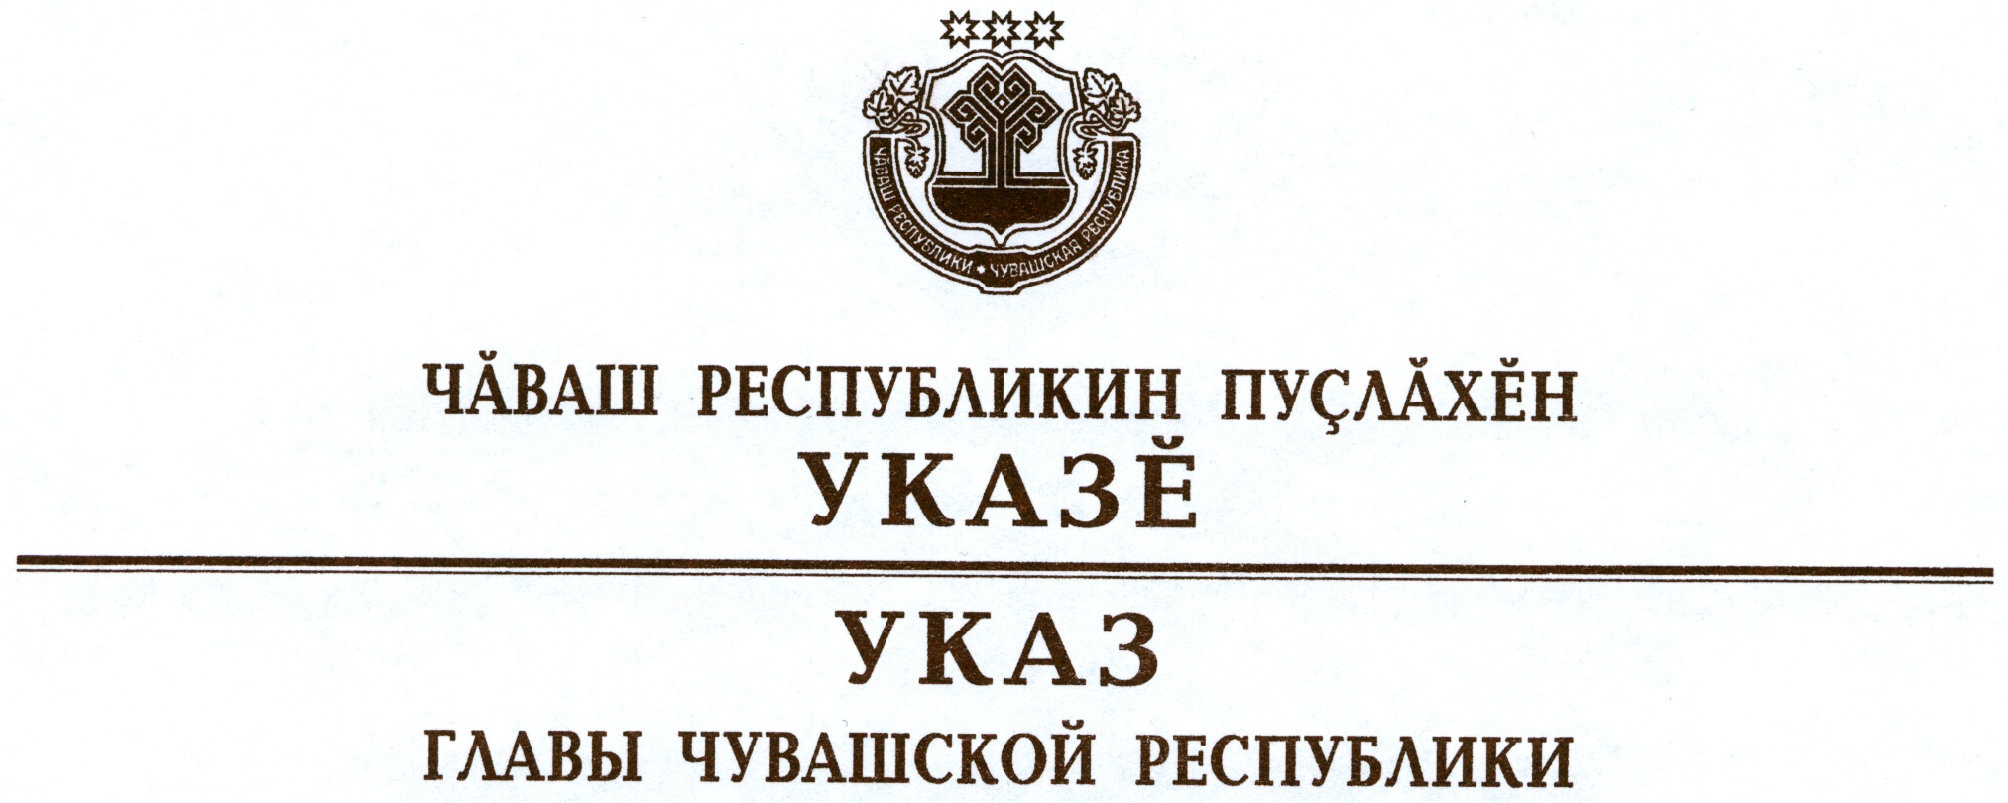

О дополнительной социальной поддержке
инвалидов боевых действий

В целях усиления социальной защиты инвалидов боевых действий, проживающих на территории Чувашской Республики, п о с т а н о в л я ю:
1. Установить с 1 января 2012 г. инвалидам боевых действий из числа лиц, принимавших участие в боевых действиях в государствах (на территориях), указанных в разделе III перечня государств, городов, территорий и периодов ведения боевых действий с участием граждан Российской Федерации, приведенного в приложении к Федеральному закону «О ветеранах», проживающим на территории Чувашской Республики, дополнительную выплату в следующих размерах:
инвалидам III группы – 500 рублей в месяц;
инвалидам II группы – 700 рублей в месяц;
инвалидам I группы – 900 рублей в месяц.
2. Кабинету Министров Чувашской Республики разработать проект закона Чувашской Республики, определяющего порядок предоставления указанной в пункте 1 настоящего Указа дополнительной выплаты.
3. Настоящий Указ вступает в силу через десять дней после дня его официального опубликования.

Глава
Чувашской Республики М.Игнатьев

г. Чебоксары
12 января 2012 года
№ 4

